

**Algunas orientaciones para la programación con mBlock y mBot2**

1. **Cargar el fondo que vamos a utilizar**
2. **Eliminamos objetos que no vamos a utilizar**

**En la pestaña Objetos**

**Subimos nuestro fondo y lo seleccionamos**

**En la pestaña de fondos podemos escoger uno o cargar una imagen de nuestro pc**

1. **Cargando y seleccionando nuestros objetos**
2. **Disponemos a nuestro personaje en el escenario**

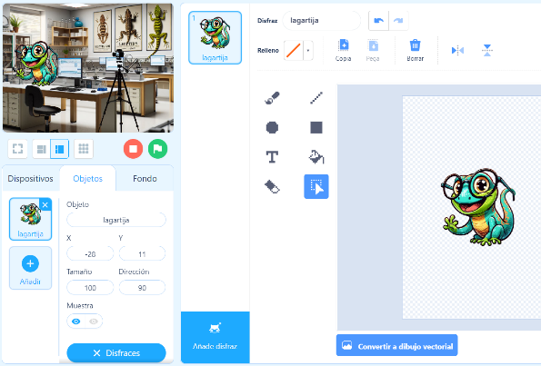

**Seleccionando en las pestañas Fondo y Objetos el botón Disfraces, puedo modificar el tamaño y la posición de los objetos. Para modificarlo es necesario hacer click en el botón “Convertir a dibujo vectorial”**

**Subimos nuestro archivo y lo seleccionamos como objeto**

**En la pestaña Objetos podemos añadir**

**Algunas orientaciones para la programación con mBlock y mBot2. Preparación del robot.**

**7. Volvemos a montar la rueda**

1. **Recortamos el círculo**

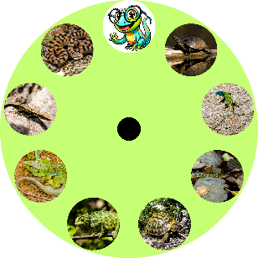

Con ayuda del destornillador volvemos a montar la rueda del mBot2.

Si no queremos desatornillar y atornillar la rueda, también se le puede hacer un corte al círculo de reptiles para poder pegarlo al robot sin desmontarlo

Recortamos la rueda con los reptiles y recortamos también el círculo negro de su interior

**8. Añadimos la flecha a la rueda**

Con ayuda del destornillador que viene con el mBot2 podemos quitar con facilidad la rueda **izquierda** del mBot2. Le damos la vuelta al robot y fijamos el círculo con cinta adhesiva

1. **Desmontamos la rueda y pegamos el círculo**

Añadimos a la rueda del mBot2 la flecha que señala al animal.

Puede hacerse de cartulina, goma eva adhesiva o cualquier material que se pueda fijar con facilidad a la rueda

**Algunas orientaciones para la programación con mBlock y mBot2**

1. **Añadimos el mBot2**

**11. Programamos la lagartija**

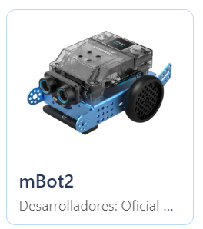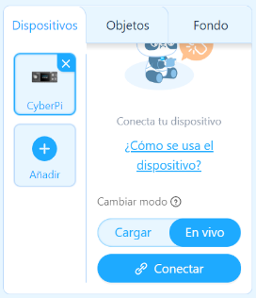

**Con la lagartija seleccionada**

**Bloque de código de Eventos.** Utilizaremos estos bloques para desencadenar acciones. Haremos que cada vez que el usuario active una tecla, se envíe un mensaje.

**Seleccionamos mBot2**

**En la pestaña de Dispositivos pulsamos “+ Añadir”**

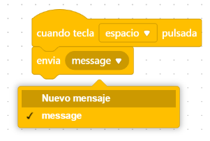

**10. Conectar el robot a mBlock**

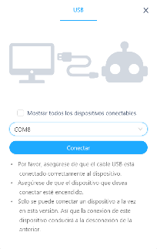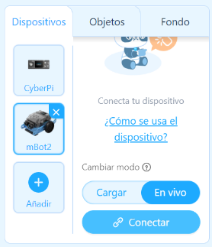

**Programamos el envío de un mensaje para cada uno de nuestros animales con una tecla distinta**

**Si mBlock y mLink están instalados, aparecerá el dispositivo para hacer click en “Conectar”**

**Hacemos click en “Conectar”**

**Algunas orientaciones para la programación con mBlock y mBot2.**

1. **Programamos el robot**

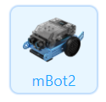

**Bloque de código de Eventos.** Utilizaremos estos bloques para desencadenar acciones al recibir un mensaje.

**Con el mBot2 seleccionado**

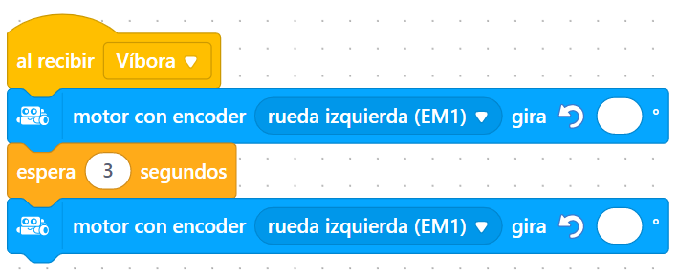

**Bloque de código de chasis mBot2.** Estos bloques son los que permiten manejar los motores del robot. Este bloque en concreto gira el motor que escojamos los grados que nosotros queramos en sentido antihorario

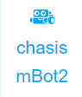

**Bloque de código de Control.** Utilizamos este bloque para introducir un retardo de 3 segundos antes de que la flecha vuelva a su posición inicial.

**¿Cuántos grados debemos introducir en estas dos casillas para que la flecha señale justo al animal que queremos (la víbora, en este caso), y después vuelva a su posición inicial?**

**Con estas orientaciones deberíais ser capaces de hacer vuestro programa. Debéis hacer un bloque de instrucciones para cada uno de los animales de la rueda.**